電通二乙微處理器實驗 實驗結報

實驗名稱 | Lab04
組別 | 09 | 組員 | 余采潔

- 實驗目的
瞭解七段顯示器的顯示原理
- 實驗步驟
一、
四合一段顯示器每隔0.3秒鐘會跳一個數字，從0000 -> 0059 -> 0100 ->2359 ->歸零

二、
於pin6按鍵，按下歸零顯示
於pin17接一個按鍵，按下倒數計時

- 程式碼
#include <SevSeg.h>
SevSeg sevseg;
int Hour=0,Min=0;
byte Pin6;
void setup() {
byte numDigits = 4;
byte digitPins[] = {3,2,1,14};
byte segmentPins[] = {7,8, 9, 10, 11, 12,13};
pinMode(6,INPUT);
sevseg.begin(COMMON_CATHODE, numDigits, digitPins,
segmentPins);
sevseg.setBrightness(90);
}

void loop() {
static unsigned long timer = millis();
Pin6= digitalRead (6);
if (Pin6 == HIGH)
Min = Hour = 0;

if(millis()>timer){
timer+=300;
Min = Min + 1;
if( Min == 60)
{
Min = 0;
if (Hour == 23)
Hour=0;
else
Hour++;
}
sevseg.setNumber(Hour*100+Min,0);
}
sevseg.refreshDisplay();

}
- 實驗結果及分析
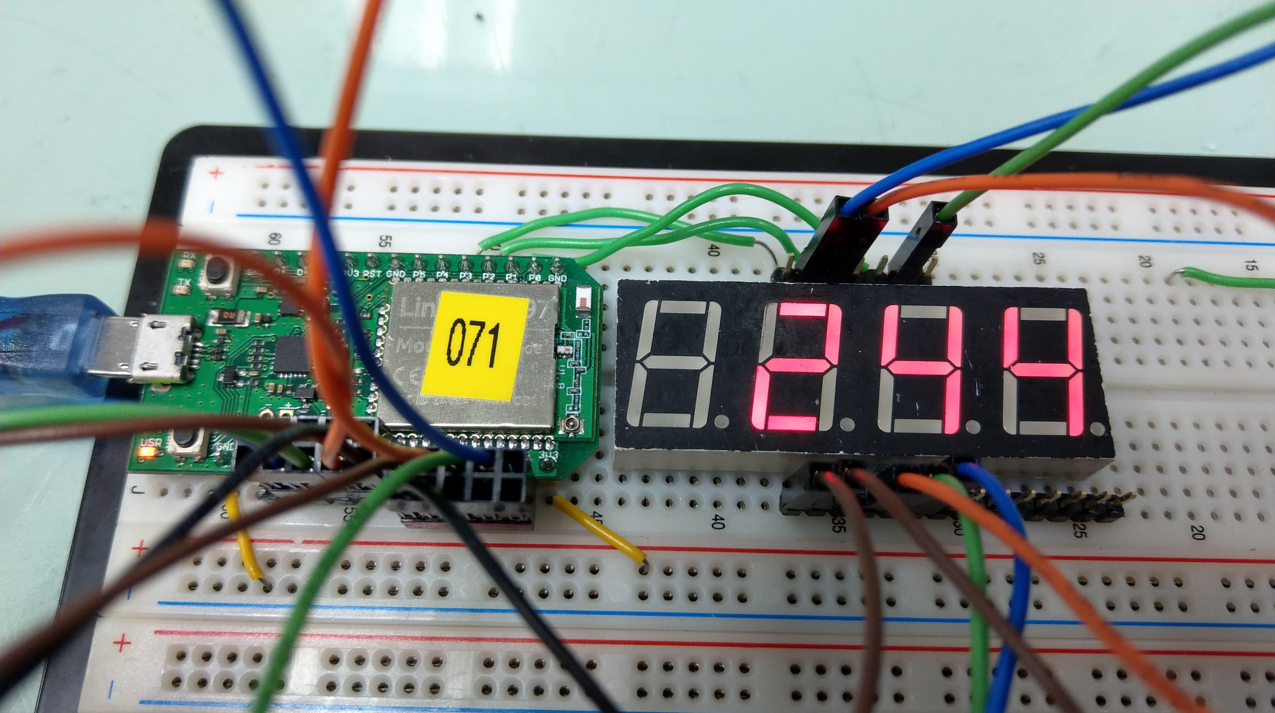

- 心得討論
我的燈特別暗呀，借用別人的就超亮

